华东师范大学数据科学与工程学院上机实践报告

课程名称：数据仓库与OLAP | 年级： 2016级 | 上机实践成绩：
指导教师：金澈清 | 姓名：杜云滔
上机实践名称：基准评测 | 学号：10153903105 | 上机实践日期：2019.4.25
上机实践编号：No.4 |  | 上机实践时间：2019.4.25

一、目的

- 数据分析案例----基准评测
- 了解TPC-H基准评测；
- 熟悉TPC-H基准的下载和安装；
- 测试数据的生成；
- 转换生成的测试数据，使它符合要求；
- 测试表创建；
- 测试数据导入；
- 测试脚本准备；
- 运行基准测试脚本。
- 数据仓库中的表膨胀问题
- 了解事务隔离级别和MVCC基本特性
- 建立test表，使用两个事务了解MVCC。
- 了解什么是表膨胀
- 使用vacuum full table方法解决表膨胀
- 使用通过修改分布键释放空间
- 使用创建新表，导入数据的方法解决表膨胀
- 比较上述三种方法的优缺点。
三、使用环境
Linux
Udw数据仓库

四、实验过程

基准评测工具

安装测试工具
- 三个重要考虑方面：数据如何生成，测量指标是什么，负载怎么测
- 首先下载TPC-H，修改makefile文件，在103行左右：
  - # Current values for WORKLOAD are: TPCH
DATABASE= TDAT
MACHINE = LINUX
WORKLOAD = TPCH
- 修改完成后直接运行make clean 和 make进行编译
- 测试数据生成：我们需要自动创建测试数据。编译之后会生成dbgen执行文件，用TPC-H即可方便地生成自定义大小的测试数据。在这里以0.1GB数据为例，采用命令./dbgen –s 0.1即可。
- 查看生成的数据集：ls -lrth *.tbl
  - 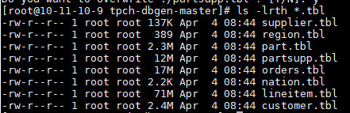
- 测试数据生成：注意生成的数据后面每行会多出一个‘|’分隔符，所以需要通过以下脚本简单处理一下，生成对应的csv文件。
  - for i in `ls *.tbl`; do sed 's/|$//' $i > ${i/tbl/csv}; echo $i; done;

测试表创建
创建PART，REGION，NATION表：
create table PART(
P_PARTKEY BIGINT,
P_NAME VARCHAR(55),
P_MFGR CHAR(25),
P_BRAND CHAR(10),
P_TYPE VARCHAR(25),
P_SIZE INTEGER,
P_CONTAINER CHAR(10),
P_RETAILPRICE DECIMAL,
P_COMMENT VARCHAR(23)
) DISTRIBUTED BY (P_PARTKEY);
create table region(
R_REGIONKEY BIGINT,
R_NAME CHAR(25),
R_COMMENT VARCHAR(152)
) DISTRIBUTED BY (R_REGIONKEY);
create table NATION(
N_NATIONKEY BIGINT,
N_NAME CHAR(25),
N_REGIONKEY BIGINT NOT NULL,
N_COMMENT VARCHAR(152)
) DISTRIBUTED BY (N_NATIONKEY);
CREATE TABLE SUPPLIER (
S_SUPPKEY BIGINT,
S_NAME CHAR(25),
S_ADDRESS VARCHAR(40),
S_NATIONKEY BIGINT NOT NULL, -- references N_NATIONKEY
S_PHONE CHAR(15),
S_ACCTBAL DECIMAL,
S_COMMENT VARCHAR(101)
) DISTRIBUTED BY (s_suppkey);
CREATE TABLE CUSTOMER (
C_CUSTKEY BIGINT,
C_NAME VARCHAR(25),
C_ADDRESS VARCHAR(40),
C_NATIONKEY BIGINT NOT NULL, -- references N_NATIONKEY
C_PHONE CHAR(15),
C_ACCTBAL DECIMAL,
C_MKTSEGMENT CHAR(10),
C_COMMENT VARCHAR(117)
) DISTRIBUTED BY (c_custkey);
CREATE TABLE PARTSUPP (
PS_PARTKEY BIGINT NOT NULL, -- references P_PARTKEY
PS_SUPPKEY BIGINT NOT NULL, -- references S_SUPPKEY
PS_AVAILQTY INTEGER,
PS_SUPPLYCOST DECIMAL,
PS_COMMENT VARCHAR(199)
) DISTRIBUTED BY (ps_partkey);
CREATE TABLE ORDERS (
O_ORDERKEY BIGINT,
O_CUSTKEY BIGINT NOT NULL, -- references C_CUSTKEY
O_ORDERSTATUS CHAR(1),
O_TOTALPRICE DECIMAL,
O_ORDERDATE DATE,
O_ORDERPRIORITY CHAR(15),
O_CLERK CHAR(15),
O_SHIPPRIORITY INTEGER,
O_COMMENT VARCHAR(79)
) DISTRIBUTED BY (o_orderkey);
CREATE TABLE LINEITEM (
L_ORDERKEY BIGINT NOT NULL,
L_PARTKEY BIGINT NOT NULL,
L_SUPPKEY BIGINT NOT NULL,
L_LINENUMBER INTEGER,
L_QUANTITY DECIMAL,
L_EXTENDEDPRICE DECIMAL,
L_DISCOUNT DECIMAL,
L_TAX DECIMAL,
L_RETURNFLAG CHAR(1),
L_LINESTATUS CHAR(1),
L_SHIPDATE DATE,
L_COMMITDATE DATE,
L_RECEIPTDATE DATE,
L_SHIPINSTRUCT CHAR(25),
L_SHIPMODE CHAR(10),
L_COMMENT VARCHAR(44)
) DISTRIBUTED BY (l_orderkey);

导入测试数据
直接通过copy命令将csv数据导入响应表中：
\copy customer from '/data/dyt/tpch-dbgen-master/customer.csv' with delimiter '|'
\copy lineitem from '/data/dyt/tpch-dbgen-master/lineitem.csv' with delimiter '|'
\copy nation from '/data/dyt/tpch-dbgen-master/nation.csv' with delimiter '|'
\copy orders from '/data/dyt/tpch-dbgen-master/orders.csv' with delimiter '|'
\copy part from '/data/dyt/tpch-dbgen-master/part.csv' with delimiter '|'
\copy partsupp from '/data/dyt/tpch-dbgen-master/partsupp.csv' with delimiter '|'
\copy region from '/data/dyt/tpch-dbgen-master/region.csv' with delimiter '|'
\copy supplier from '/data/dyt/tpch-dbgen-master/supplier.csv' with delimiter '|'

测试脚本准备
TPC-H提供了22个测试SQL，位于/dss/queries目录下。通过以下脚本生成22条sql语句：
for q in `seq 1 22`
do
DSS_QUERY=dss/templates ./qgen -s $SF $q > dss/queries/$q.sql
sed 's/^select/explain select/' dss/queries/$q.sql > dss/queries/$q.explain.sql
done
查看生成的SQL语句
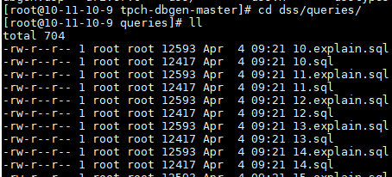

测试执行
可以简单执行若干条SQL查询语句来查看在SF=0.1的情况下的执行时间。
\timing
\i /data/dyt/tpch-dbgen-master/dss/queries/1.sql
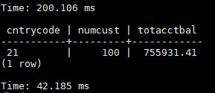
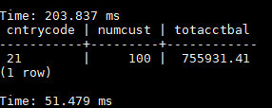

多版本并发控制（MVCC）
- MVCC就是对同一份数据临时保留多版本的方式，实现并发控制。它可以避免读写事务之间的互相阻塞，相比通常的封锁技术可极大的提高业务的并发性能。
- 当一个MVCC 数据库需要更一个一条数据记录的时候，它不会直接用新数据覆盖旧数据，而是将旧数据标记为过时（obsolete）并在别处增加新版本的数据。这样就会有存储多个版本的数据，但是只有一个是最新的。
- 这种方式允许读者读取在他读之前已经存在的数据，即使这些在读的过程中半路被别人修改、删除了，也对先前正在读的用户没有影响。这种多版本的方式避免了填充删除操作在内存和磁盘存储结构造成的空洞的开销，但是需要系统周期性整理（sweepthrough）以真实删除老的、过时的数据。

表膨胀
- 根据MVCC的原理，数据库没有办法直接更新数据(更新操作(update)是通过先删除(delete)再插入(insert)实现的)，被更新之前的行数据仍然在数据文件中。这种现象叫做表膨胀。
- PG中的MVCC
  - 数据文件中存放同一逻辑行的多个行版本（称为Tuple）；
  - 每个行版本的头部记录创建该版本的事务ID以及删除该行版本的事务的ID（分别称为xmin和xmax）；
  - 每个事务的状态（运行中，中止或提交）记录在pg_clog文件中；
  - 根据上面的数据并运用一定的规则每个事务只会看到一个特定的行版本。

实验
查看当前隔离级别：
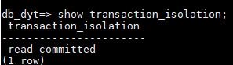
新建一个简单的表：
create table test(id int primary key, value char(10) );
insert into test values(1,'cc');
insert into test values(2,'dd');
insert into test values(3,'ee');
-- 开始一个事务，但不提交
begin;update test set value = 'ccc' where id = 1;
-- 再开一个事物，查看
begin;select *, xmin,xmax,cmin,cmax from test;
-- 最后再提交
commit;
在事务A中：
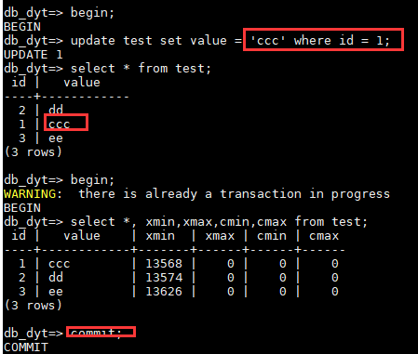
事务B中：
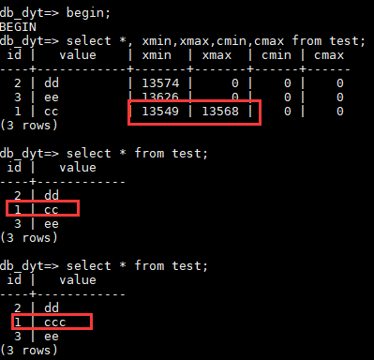
由于是分布式数据库，并不能根据事务的id来判断先后，可参考这里。

vacuum full table
当一个过期的行不在被任何活跃事务引用时，它可以被移除从而腾出其所占用的空间进行重用。VACUUM命令会标记过期行所使用的空间可以被重用。
VACUUM命令（不带FULL）可以与其他查询并行运行。它会标记之前被过期行所占用的空间为空闲可用。如果剩余的空闲空间数量可观，它会把该页面加到该表的空闲空间映射中。当Greenplum数据库之后需要空间分配给新行时，它首先会参考该表的空闲空间映射以寻找有可用空间的页面。如果没有找到这样的页面，它会为该文件追加新的页面。
VACUUM（不带FULL）不会合并页面或者减小表在磁盘上的尺寸。它回收的空间只是放在空闲空间映射中表示可用。为了阻止磁盘文件大小增长，重要的是足够频繁地运行VACUUM。运行VACUUM的频率取决于表中更新和删除（插入只会增加新行）的频率。重度更新的表可能每天需要运行几次VACUUM来确保通过空闲空间映射能找到可用的空闲空间。在运行了一个更新或者删除大量行的事务之后运行VACUUM也非常重要。
VACUUM FULL命令会把表重写为没有过期行，并且将表减小到其最小尺寸。表中的每一页都会被检查，其中的可见行被移动到前面还没有完全填满的页面中。空页面会被丢弃。该表会被一直锁住直到VACUUM FULL完成。相对于常规的VACUUM命令来说，它是一种非常昂贵的操作，可以用定期的清理来避免或者推迟这种操作。最好是在一个维护期来运行VACUUM FULL。VACUUM FULL的一种替代方案是用一个CREATE TABLE AS语句重新创建该表并且删除掉旧表。
但是在索引存在的情况下，vacuum full table 只能删除之前行，不能回收索引。
因此使用vacuum full回收垃圾的建议操作流程：
- 记录下表的索引
- 删除索引
- vacuum full 表
- 重建索引
-- 创建表
create table stu(id int, name varchar(20),gender varchar(10));
-- 生成数据
insert into stu select generate_series(1,100000),'Bob','man';
-- 查看表大小
select pg_size_pretty(pg_relation_size('stu'));
-- 修改数据
update stu set name='Alice';
-- 再次查看表大小
select pg_size_pretty(pg_relation_size('stu'));
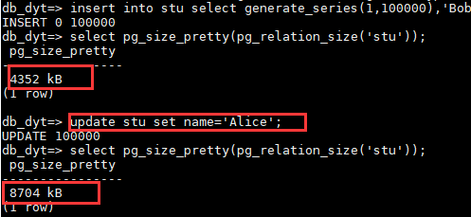

-- 使用vacuum full stu回收空间，并查看空间大小。此时表空间应缩小一半。
vacuum full stu;
-- 查看表大小
select pg_size_pretty(pg_relation_size('stu'));
-- 在id字段上创建索引，并查看索引大小
create index idx_stu on stu(id);
-- 查看表大小
select pg_size_pretty(pg_relation_size('stu'));
-- 更新表数据，并查看表空间和索引空间大小
update stu set name = 'Jack';
select pg_size_pretty(pg_relation_size('idx_stu'));
select pg_size_pretty(pg_relation_size('stu'));
-- 删除索引，回收表空间。
drop index idx_stu;
vacuum full stu;
-- 重建索引，查看表空间和索引大小
create index idx_stu on stu(id);
select pg_size_pretty(pg_relation_size('stu'));
select pg_size_pretty(pg_relation_size('idx_stu'));

修改分布键释放空间
修改分布键可以回收索引的膨胀空间。修改分布键加载的锁是排它锁。建议在没有业务的时候执行，不要影响业务。
-- 更新表stu的name字段，并查看表空间和索引大小
update stu set name = 'Jay';
select pg_size_pretty(pg_relation_size('idx_stu'));
select pg_size_pretty(pg_relation_size('stu'));
-- 查看表格分布
\d stu;
-- 按照原有的分布键重新分布。查看表空间和索引空间
alter table stu set with (reorganize=true) distributed by(id);
select pg_size_pretty(pg_relation_size('stu'));
select pg_size_pretty(pg_relation_size('idx_stu'));
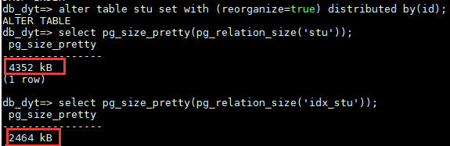

复制表
创建新表，导入数据 CREATE TABLE…AS SELECT 命令把该表拷贝为一个新表，新建的表将不会出现膨胀现象。
-- 更新表，并创建复制表。
update stu set name = 'Bob';
create table copy_stu as
select * from stu;
-- 删除原表，并将复制表名更改为stu。
drop table stu;
alter table copy_stu rename to stu;
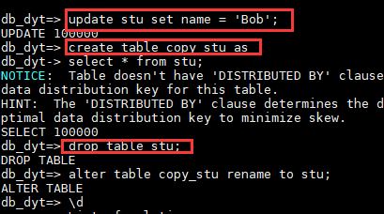
五、总结
本次实验熟悉了TPC-H的使用，并通过自动生成的SQL语句来测试OLAP的性能。
对于三种处理表膨胀的方法，其优缺点如下：
  - vacuum 命令：会标记过期行所使用的空间可以被重用。
如果带full，则会将整个表锁住，非常费时。
  - 修改分布键释放空间：在分布式数据库中对重建键的分布
缺点：由于需要重新修改分布键，计算开销比较大，在表分布已经比较均匀时会影响性能。
  - 创建新表，导入数据 CREATE TABLE…AS SELECT 命令把该表拷贝为一个新表，新建的表将不会出现膨胀现象。
最简单粗暴的方法，但如果表很大，复制需要大量空间。
六、附录
1. Greenplum数据库概念
2. https://blog.csdn.net/hmxz2nn/article/details/82811404
3. CMU高级数据库课程：https://15721.courses.cs.cmu.edu/spring2019/schedule.html

